**Universidad Peruana de Ciencias Aplicadas**



**PRIMER HITO DEL CURSO PROGRAMACIÓN II**

Sección: SX25

Presentan los alumnos del grupo 4:

Acha Esquerre, Stevens Kharis - U20201E735 - Ingeniería de software

Ortega Espinoza, Leonel Alessandro - U202115733 - Ingeniería de software

Tuesta Yoplac, Oliver Jesus - U202116828 - Ingeniería de software

Ruiz Cubillas, Lucas - U202110085 - Ingeniería de software

Octubre 2021

Índice

**Introducción** **2**

**Objetivo del estudiante** **2**

**Nombre del videojuego** **2**

**Tema escogidos, sustento y motivación** **2**

**Funcionalidad y reglas del videojuego** **3**

**Plan de actividades** **4**

**Diseño del producto y funcionalidad adicional** **5**

**Aporte** **9**

**Código del juego** **9**

**Anexos** **9**

**Referencias bibliográficas** **12**

# **Introducción**

La problemática abordada en este proyecto es la caza indiscriminada de animales en peligro de extinción.

# **Objetivo del estudiante**

Nuestro *Student Outcome* es: La capacidad de aplicar el diseño de ingeniería para producir soluciones que satisfagan necesidades específicas con consideraciones de salud pública, seguridad y bienestar, así como factores globales, culturales, sociales, ambientales y económicos.

Logramos diseñar el proyecto empleando el diagrama de clases para una mejor organización del mismo, de forma que desarrollamos eficazmente un juego que concientiza sobre la caza de animales, y promueve el respeto y la solidaridad hacia los animales. De esta forma, hemos logrado nuestro objetivo de acuerdo con el *student outcome* de la carrera de ingeniería de software.

# **Nombre del videojuego**

Opciones para el nombre de nuestro juego:

* Extinct Hero
* Kyujo Animal

Después de la votación, se decidió que el juego se llamará “Extinct Hero”.

# **Tema escogidos, sustento y motivación**

Animales en peligro de extinción:

La razón por la que muchas especies de animales han llegado a la grave situación de estar en peligro de desaparecer es porque no se les ha protegido o dado la debida importancia. Para empezar, aproximadamente 5.200 especies de animales se encuentran en peligro de extinción en la actualidad (Unión Internacional para la Conservación de la Naturaleza, 2021). Por ello, es muy importante dar a conocer a la ciudadanía lo importante que es el aporte de cada uno de nosotros. “Cada decisión personal tiene una consecuencia a nivel global en múltiples aspectos, de ahí la importancia de la concienciación social de la población” (Rodríguez, 2021).

A todos los integrantes del grupo nos gustan los animales, y al buscar sobre su caza y tráfico ilegal alrededor del mundo nos sorprendimos con las cifras. Solo en Perú, en el 2018, se confiscaron más de 4000 animales vivos (Rosales, 2019). Esto nos dio inspiración para desarrollar un juego en el que puedes hacer un cambio y ayudar a los animales, inculcando los valores de respeto y solidaridad hacia la naturaleza.

# **Funcionalidad y reglas del videojuego**

El juego “*Extinct Hero*” es la aventura de un rescatista de animales en busca de cazadores ilegales que mantienen cautivos a especies en peligro de extinción. Su misión es encontrar a todos los cazadores y liberar los animales a su hábitat natural. Para poder lograr esto necesita superar dos niveles:

Nivel 1 (Las amazonas): El rescatista tendrá que capturar los cazadores que se encuentran esparcidos por el mapa antes de que se lleven los animales. Para hacer esto tendrá que pararse encima o directamente al costado de los cazadores para poder capturarlo y liberar los animales.

Nivel 2 (África): El rescatista tendrá que capturar los cazadores que se encuentran esparcidos por el mapa antes de que se lleven los animales, pero esta vez hay un gran obstáculo, los cazadores tienen seguridad. Tendrá que capturar a los cazadores y liberar los animales mientras se escapa de los criminales contratados antes de que se lleven los animales.

En ambos niveles el rescatista tendrá la oportunidad de recoger potenciadores que le darán mayor velocidad o que lo hará invisible para acercarse a los cazadores o escaparse de los criminales contratados.

Los personajes:

El rescatista: Será manejado por las teclas de las flechas. Recogerá los potenciadores pulsando la barra espaciadora y capturará los cazadores pulsando la tecla “E”.

Los cazadores ilegales: Se moverán de forma aleatoria por el mapa. Cuando el rescatista está a una distancia corta empezará a escaparse moviéndose en el sentido contrario de este.

Los criminales: Su movimiento será de forma aleatoria por todo el mapa. Si el rescatista se encuentra a una distancia este empezará a seguirlo hasta que la distancia sea demasiado lejos.

Los animales: Si son liberados, estos se moverán en cualquier dirección para salirse del mapa.

1. **Diagram

   Description automatically generatedDiseño del diagrama de clases**

# **Plan de actividades**

|  |  |  |
| --- | --- | --- |
| TAREA | RESPONSABLE | DURACIÓN (HORAS) |
| Buscar sprites y desarrollo de cazadores. | Acha, Stevens | 5 hrs |
| Buscar los fondos y escenarios con colisiones. | Ortega, Leonel | 5 hrs |
| Programar el menú ,las colisiones e instrucciones | Ruiz, Lucas | 5 hrs |
| Asesor de lógica y programación de movimiento | Tuesta, Oliver | 5 hrs |

# **Diseño del producto y funcionalidad adicional**

Para empezar, tenemos nuestra clase “Character” la cual es una clase padre para todos los personajes que usemos. Hacer esto no solo nos ahorra código, también hace nuestro proyecto más fácil de leer y entendible

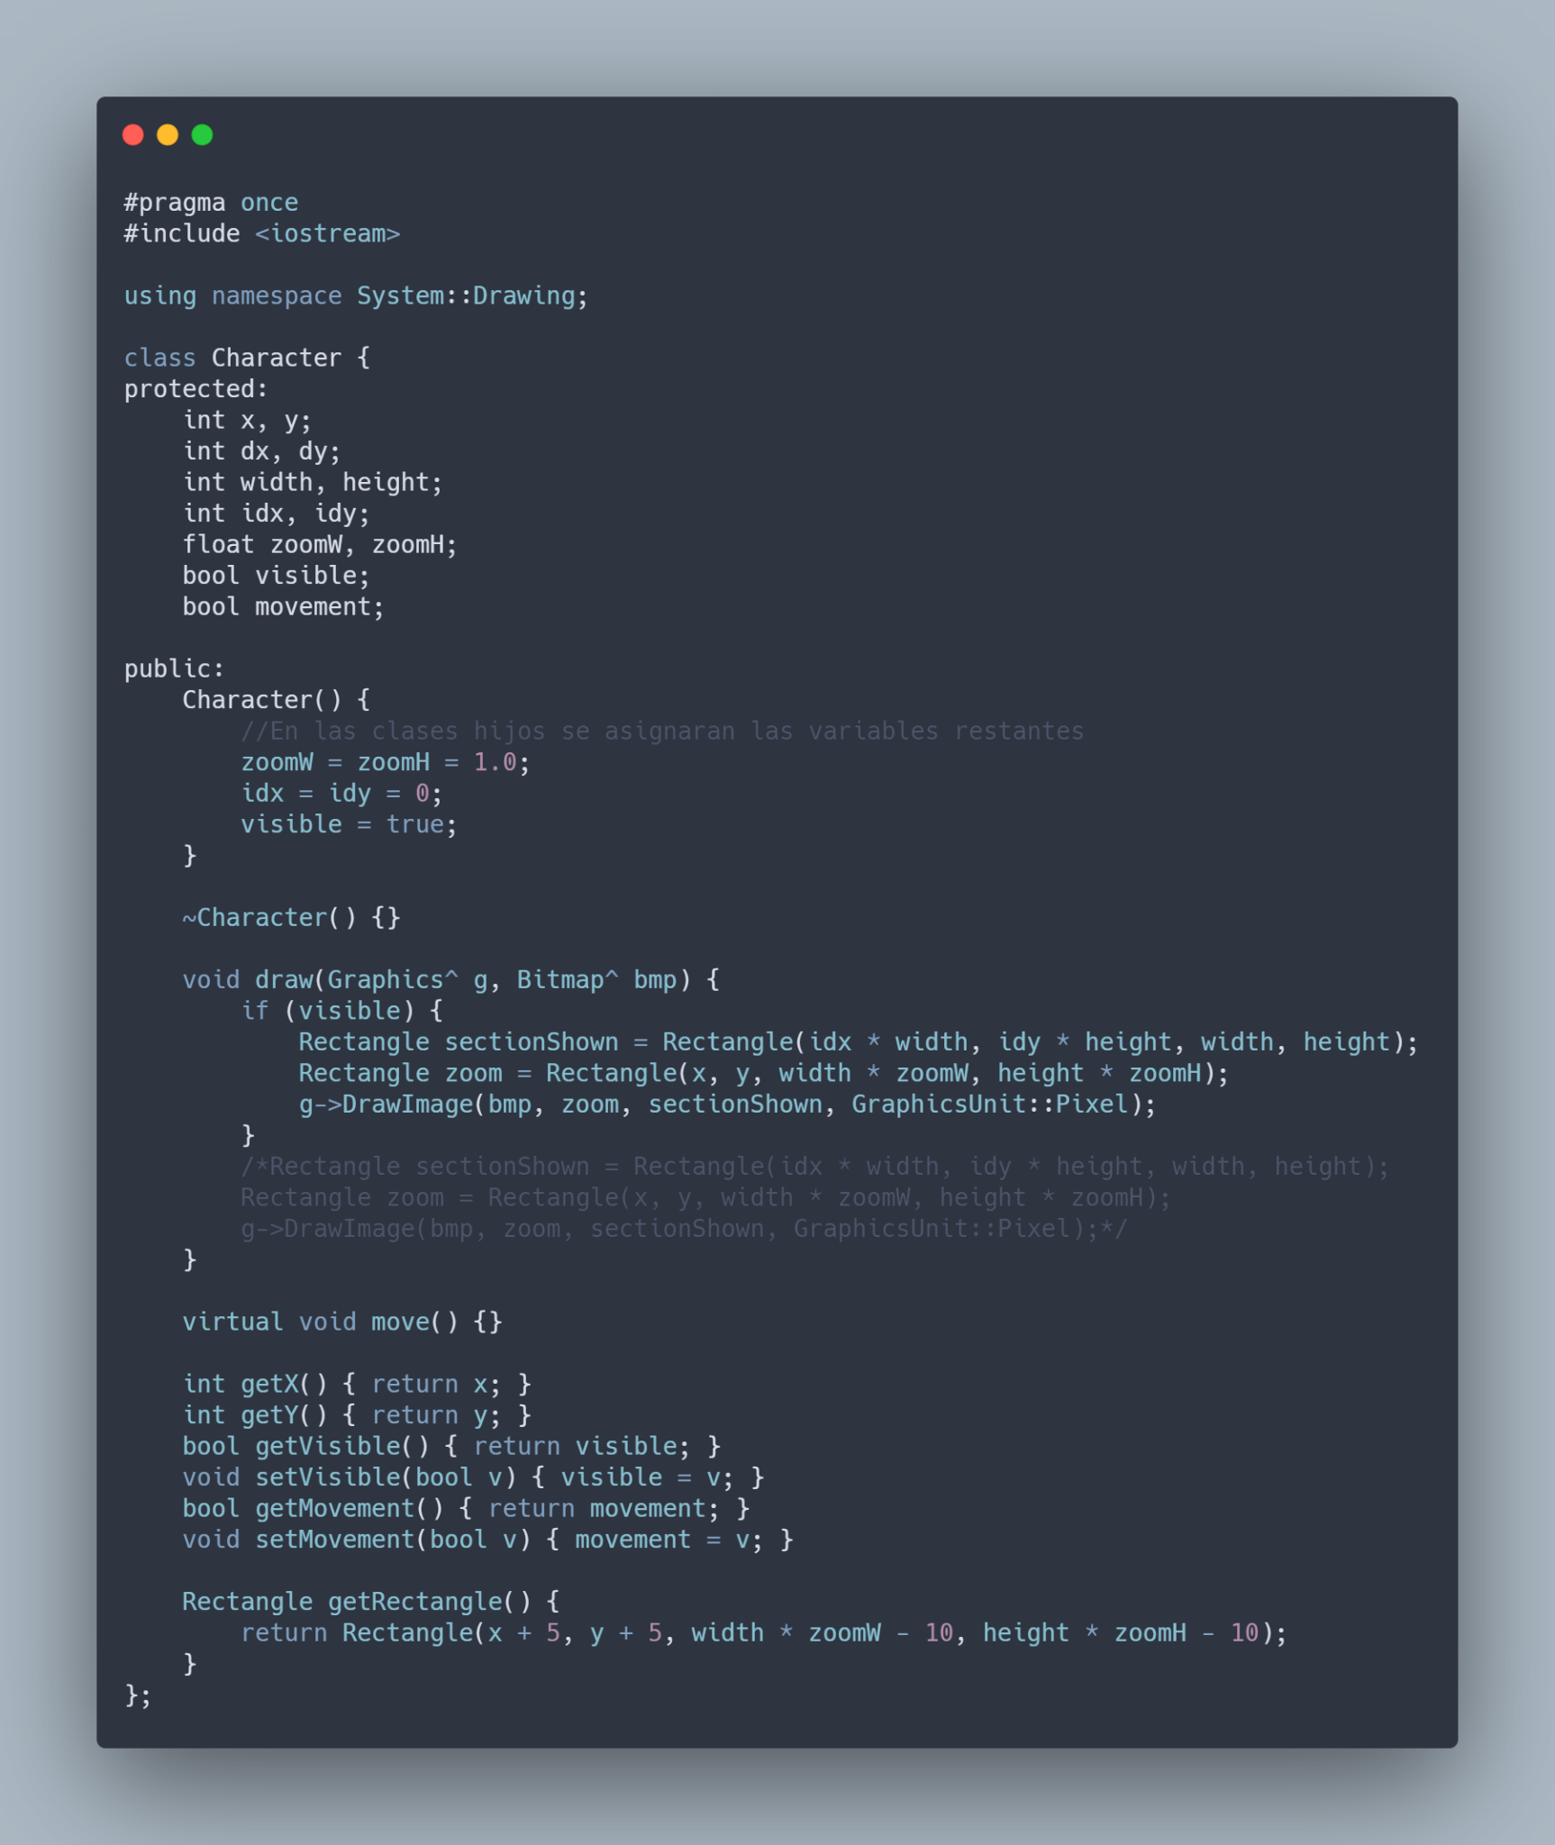

A continuación, se muestra la función “drawEverythingNivel1”, ubicada en “Controller”, se encarga como su mismo nombre lo indica dibujar todo el nivel 1 y además se encarga de llamar a la función para mover a los cazadores:

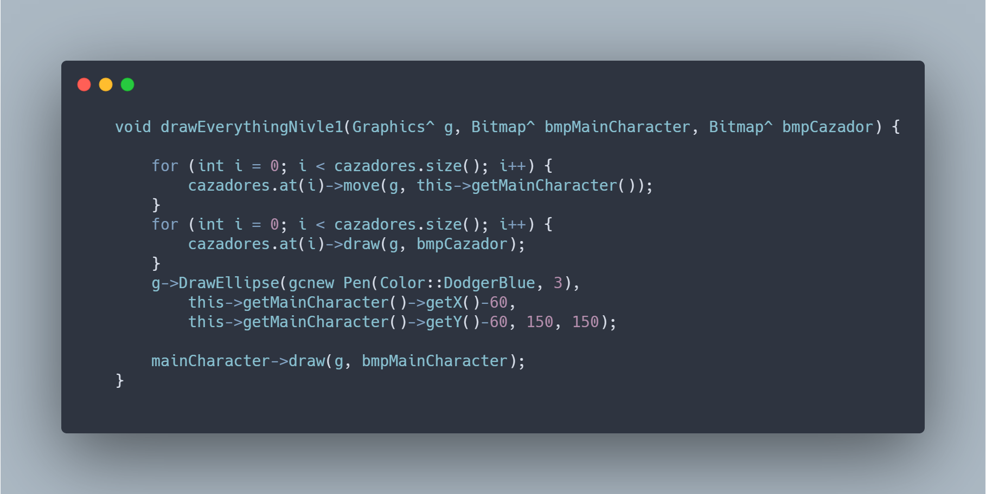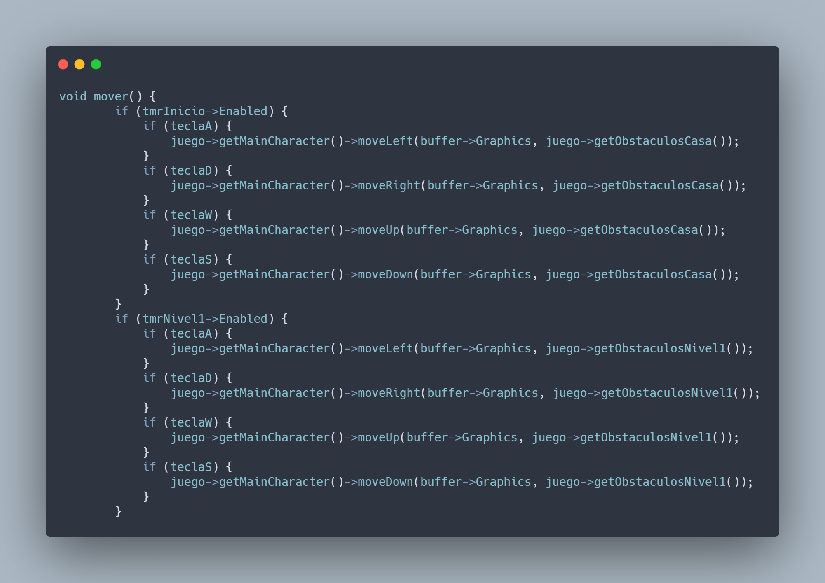El movimiento es otra funcionalidad muy importante. En el caso de nuestro juego es posible moverse en todas direcciones (incluyendo diagonales) esto debido a que lo hemos diseñado de tal forma que podemos llamar la funcionalidad de movimiento de cada dirección, en el personaje principal, al mismo tiempo.

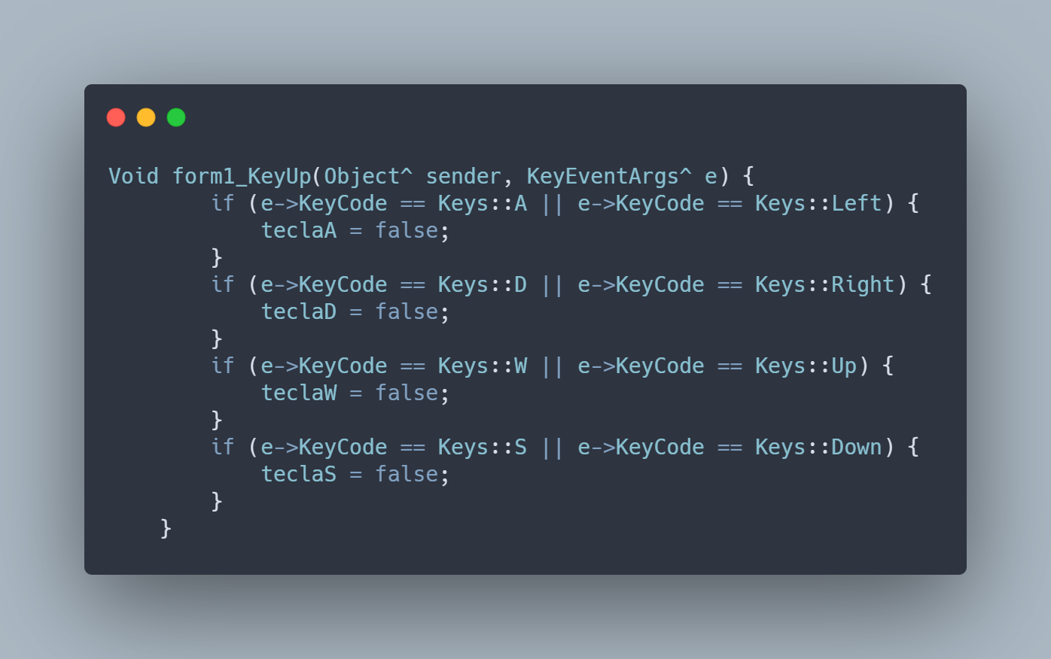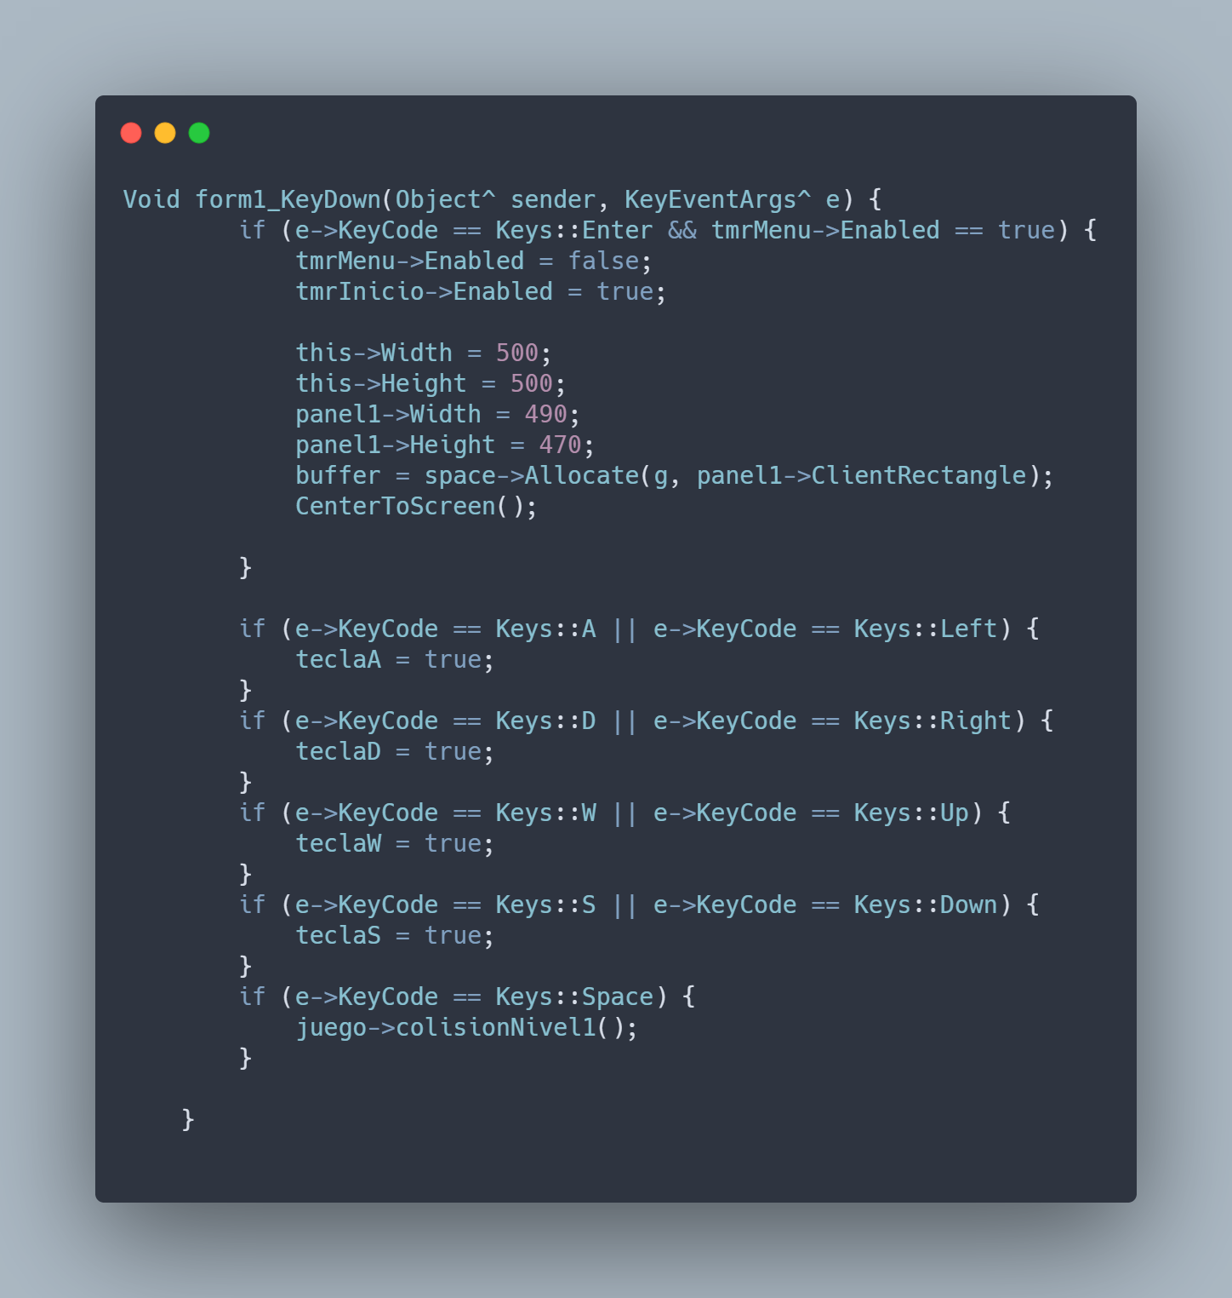

Una funcionalidad adicional que tiene nuestro proyecto es: no podemos atravesar las casas ya que implementamos a cada una de ellas un “Rectangle” para que cuando un personaje llegue a tocarla colisione.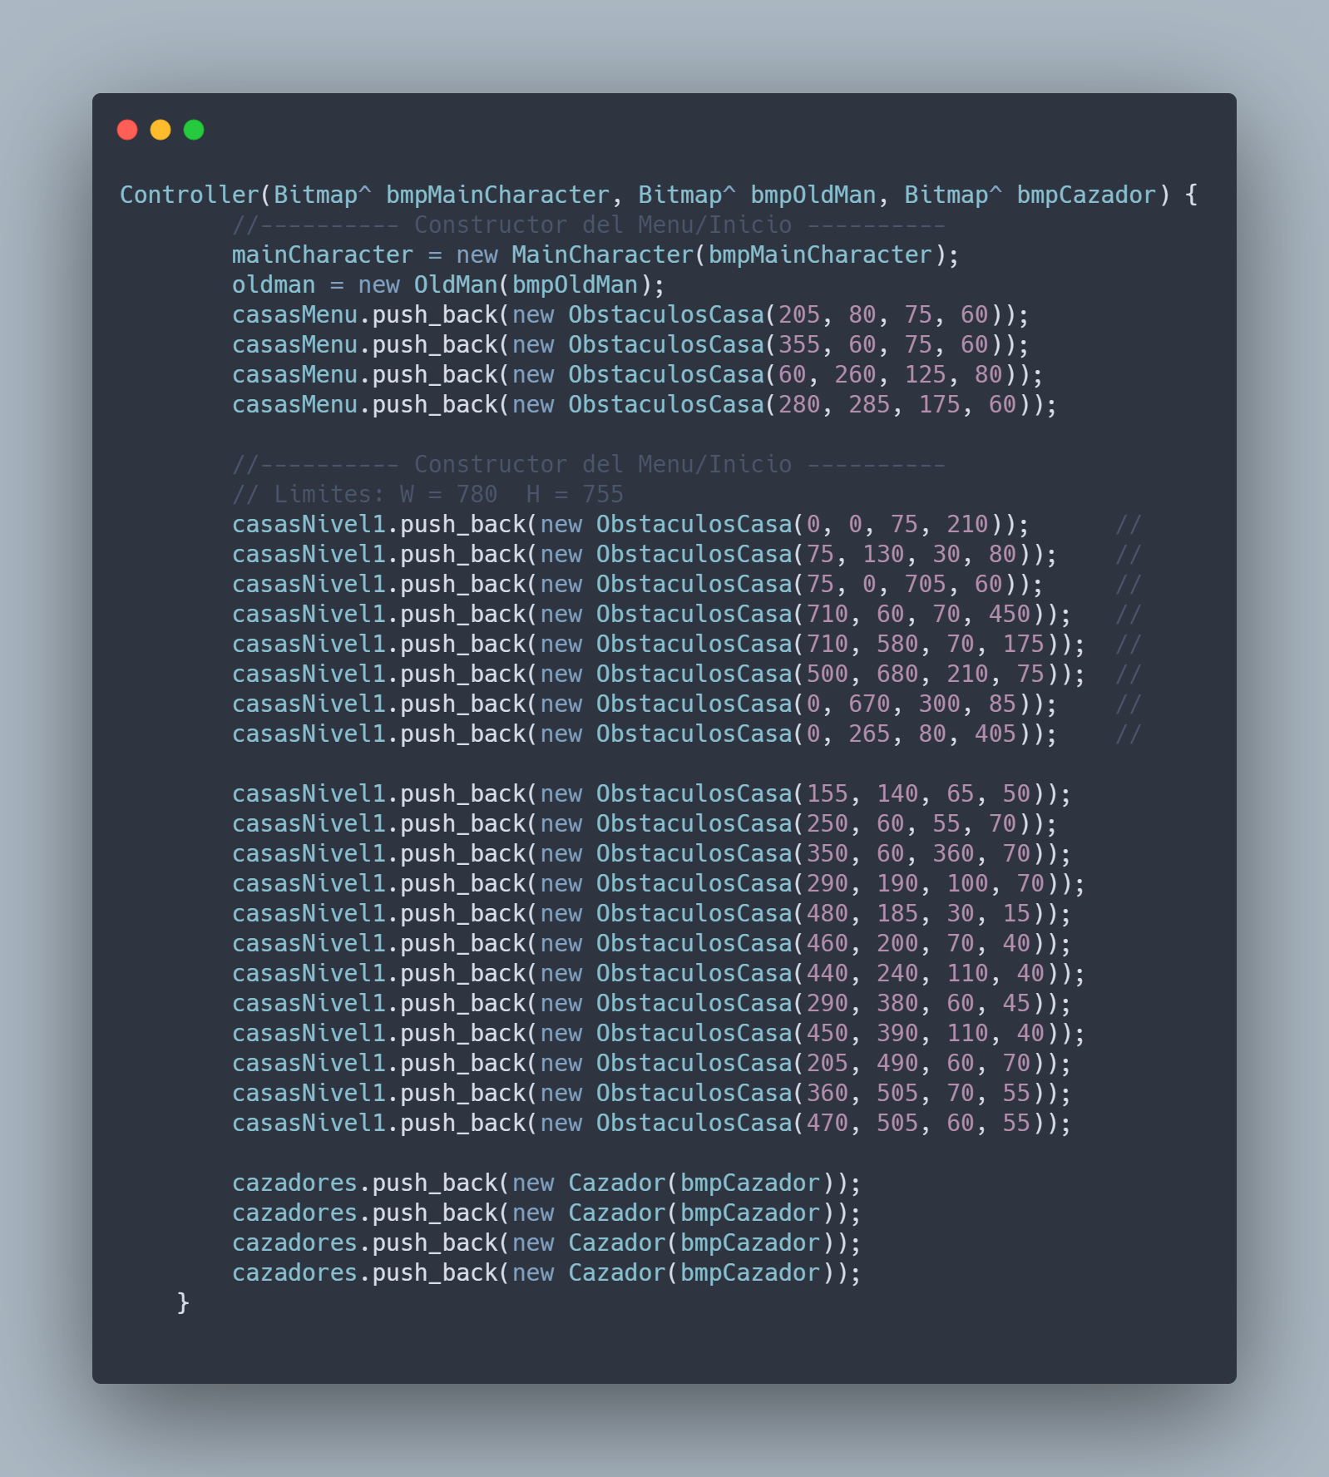

# **Aporte**

Este al ser un proyecto relativamente grande nos da una noción de cómo usar la programación orientada a objetos en trabajos reales. Además, nos ayuda a pensar de manera más ágil para solucionar problemas usando el paradigma POO.

# **Código del juego**

El avance del proyecto (Nivel 1) se encuentra en la carpeta llamada TF_ExtinctHero.

# **Anexos**



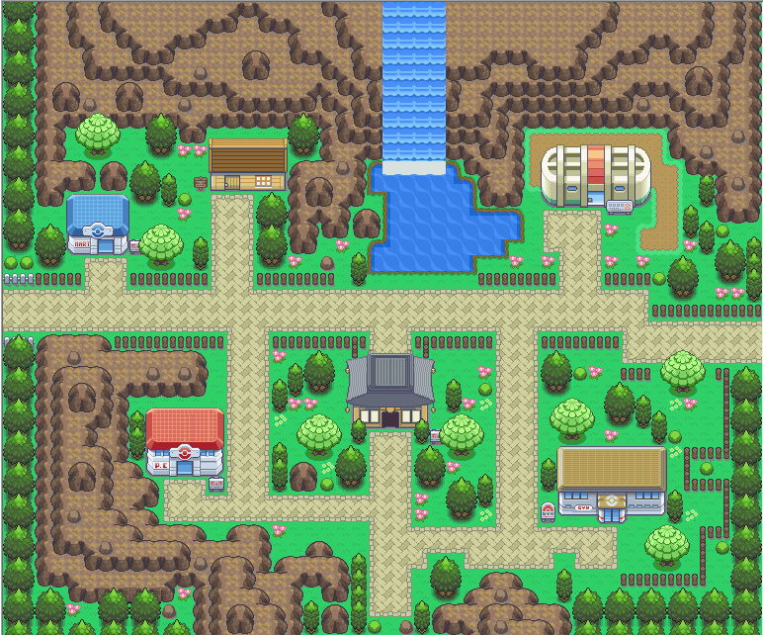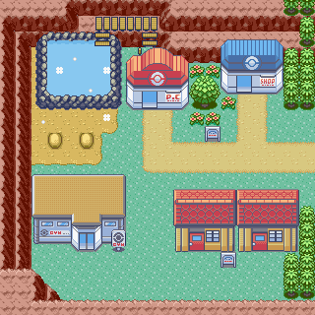

# 

# 

# 

# 

# 

# 

# 

# 

# 

# 



# 

# 

# 

# 

# Referencias bibliográficas

Unión Internacional para la Conservación de la Naturaleza. (2021). Lista Roja de

UICN. Recuperado de: <https://www.iucn.org/es/regiones/am%C3%A9rica-del-sur/nuestro-trabajo/pol%C3%ADticas-de-biodiversidad/lista-roja-de-uicn> [Consulta: 24 de octubre del 2021]

Rodríguez, H. (2021). *Animales en peligro de extinción*. National Geographic.

Recuperado de: <https://www.nationalgeographic.com.es/naturaleza/grandes-reportajes/animales-peligro-extincion_12536/6> [Consulta: 24 de octubre del 2021]

Rosales, S. (3 de octubre de 2019). Más de 80,000 animales víctimas de tráfico ilegal fueron confiscados en Perú desde el 2000. *Gestión.* Recuperado de<https://gestion.pe/economia/mas-de-80000-animales-victimas-de-trafico-ilegal-fueron-confiscados-en-peru-desde-el-2000-noticia/>. [Consulta: 24 de octubre del 2021]